- 滤镜安装
- 法一
直接复制到PS安装目录下的滤镜文件Plug-ins下；
- 法二
把整理的滤镜放到一个文件夹中，然后在 编辑→首选项→增效工具
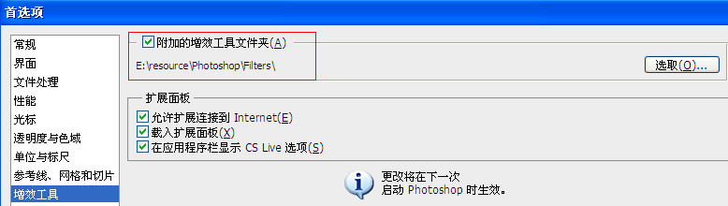
选中“附加的增效工具文件夹”复选框后，选择滤镜所在的文件夹即可，注意要重启PS后才会生效；

